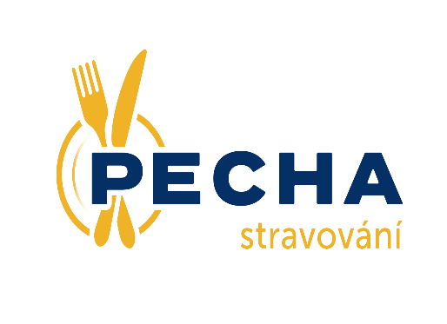

Zdeněk Pecha, Veřejné stravovaní, Smrčenská 52a, 586 01 Jihlava, IČ: 46258116,

DIČ: CZ530803101, tel./fax: 567220358, e-mail: [zdenek.pecha@seznam.cz](mailto:zdenek.pecha@seznam.cz)

**Dodatek  ke smlouvě o přepravě věci**

**Dodavatel: Odběratel:**

Zdeněk Pecha – veřejné stravování Základní škola speciální a Praktická škola Jihlava, příspěvková organizace

Smrčenská 52a                                                                  Březinova 31

586 01 Jihlava                                                                   586 01 Jihlava

IČ: 46258116                                                                    IČ: 70888396

DIČ: CZ 530803101

Provozovna:

Hruškové Dvory 81 – průmyslová zóna

586 01 Jihlava

Smlouva se mění **od 1. 1. 2021** v bodě III. Odměna, a to následovně:

Smluvní strany souhlasí s tím, že za provedenou přepravu obědů náleží přepravci smluvená odměna ve výši 484,-- Kč včetně DPH /slovy čtyřistaosmdesátčtyři korun českých/ za jeden den přepravy jídla.

Ostatní body smlouvy zůstávají nezměněny.

V Jihlavě, dne ……………………

……………………………………… …………………………………

Dodavatel Odběratel